MODULE : E.T.L
NIVEAU : 3eme année
GROUPE : 7

La narratologie :
Le fait d’opérer une distinction entre énonciation et énoncé entraine comme conséquence de ne pas confondre ‘extratextuel’ et ‘textuel’ (extra linguistique et linguistique), personnes réelles qui participent à la communication littéraire et personnes fictives qui semblent communiquer dans le texte.
- Ecrivain/ narrateur :
L’écrivain est celui qui a existé en chair et en os. Le narrateur est celui qui semble raconter l’histoire à l’intérieur du livre et qui n’existe qu’en mots (liberté, femme, animal, chose…). L’écrivain est narrateur dans l’autobiographie.
- Lecteur/ narrataire :
Le lecteur est réel, par contre le narrataire existe dans l’enceinte scripturale, il est constitué par l’ensemble des signes qui construisent la figure de celui à qui l’on raconte dans le texte.
- Référent/ fiction :
La fiction est l’image du monde construite par le texte et n’existant que dans le texte et n’existant que dans et par ses mots.
Le référent est notre monde réel existant hors du texte.
- Histoire/ récit/ narration :
Une conversation courante est pour une large part une activité narrative : nous racontons ce que nous avons vu, ce que nous avons entendu. Une scène dans la rue est perçue comme une suite d’actions.
Histoire : est constituée par ce qui est raconté, la série des événements qui forment la matière du récit ; les circonstances dans lesquelles ils sont survenues, les personnes réelles ou les personnages qui les ont accomplis.
Narration : est la façon, manière de raconter, d’agencer les événements.
Récit : est l’ensemble formé par l’histoire et la narration.
- LA NARRATION :
- Les modes narratifs :
Le récit peut rapporter les faits de deux façons :
- Sous une forme proprement narrative : récit diégétique.
- En s’efforçant de reproduire les paroles des personnages au style direct : récit mimétique.
Le narrateur (par rapport à la fiction) prend deux formes fondamentales :
- Soit il est absent comme personnage, hors de la fiction qu’il raconte. On parlera d’un narrateur Hétérodiégetique.
- Soit il est présent dans la fiction qu’il raconte et on parlera d’un narrateur Homodiégétique.
- Narrateur homodiégetique (discours) :
- L’énonciation est sous forme de pronoms (je, tu, nous) qui renvoient aux participant de l’acte de communication.
- Repérage spatio-temporel par rapport au moment de l’énonciation : présent, futur, passé composé.
- Les marqueurs temporels : aujourd’hui, hier, demain, ce mois-ci…
- Subjectivité : exclamations, interrogations.
- Narrateur hétérodiégétique (récit):
- L’énonciation est masquée, on a l’impression d’être en présence d’un compte-rendu.
- Les pronoms renvoient aux personnages mentionnés dans le texte : il/ elle.
- Temps dominants : imparfait, plus-que-parfait, passé simple.
- Marqueurs temporels : le 18 juin, la veille, le lendemain.
- Objectivité.
- Les perspectives narratives (focalisations) :
On distingue traditionnellement trois grandes perspectives (passant par le narrateur, le personnage ou neutre) c’est comme la vue en plongée ou en contre plongée dans les films.
- La focalisation zéro : le narrateur en sait plus que le personnage ou en dit plus que n’en sait aucun des personnages.
- La focalisation interne : correspond au point de vue d’un personnage et le narrateur ne dit que ce que sait ce personnage.
- La focalisation externe : le narrateur en dit moins que n’en sait le personnage. Le narrateur ne rapporte que ce qui est objectif, ce qui peut etre observable, visible, et s’interdit toute mention qui relèverait de l’activité psychique du personnage.
- Les niveaux narratifs :
- La métalepse : c’est un glissement entre réalité et narration. C’est le cas lorsque dans une narration le narrateur émerge brutalement dans la fiction et invite le lecteur à en faire de même.
- Les récits emboités : la présence de plusieurs récits dans le même roman. Un ou plusieurs personnages racontent, imaginent ou rêvent une ou plusieurs autres histoires. Ils deviennent eux-mêmes narrateurs d’une fiction.
- Le schéma narratif (quinaire) :
- Au début est exposée la « situation initiale » (de départ) : les personnages sont vus dans leurs occupations, leurs états habituels, leurs rapports ordinaires avec les autres, les lieux familiers ou ils évoluent, avant les bouleversements qu’apportera l’action.
- L’action trouve son origine dans une modification, une « perturbation »de l’équilibre présenté au départ.
- L’action se met alors en marche. C’est le début du « développement » , souvent scindé en plusieurs « épisodes » ou « séquences » distincts : l’action évolue au travers de récits plus petits mais cohérents (formant un tout).
A la fin du développement, l’action est toujours bloquée, « nouée ».
- Le récit arrive alors au « dénouement », qui est la résolution, heureuse ou non, prévisible ou non, du problème.
- Le dénouement crée une « situation finale ». celle-ci n’est pas toujours décrite. La perturbation introduite en ( c ) est résorbée, un nouvel équilibre s’est créé ; c’est la conclusion, le moment où l’auteur fait éventuellement le bilan, tire une morale de l’histoire.
- Le schéma actantiel : est foncièrement axé sur es personnages et les rôles qu’ils incarnent à travers la trame narrative.
- Les personnages sont les êtres imaginaires intervenant dans le récit. Mais le récit peut également se rapporter à des personnes réelles. Ces personnages ou ces personnes cherchent à atteindre certains objectifs appelés les « enjeux » de l’action : ainsi, l’enjeu pour Cendrillon dans le conte est d’aller au bal donné par le prince.
Les personnages sont aidés ou gênés dans leur « quête » :
- Par d’autres personnages, amis ou ennemis, aides ou rivaux (Cendrillon est brimée par sa belle-mère et les filles de celle-ci, mais reçoit l’assistance de sa marraine la bonne fée).
- Par des circonstances, favorables ou défavorables : rencontre inattendue, découverte d’un objet .
- Par certaines « forces agissantes », éléments non humains ne dépendant pas de la volonté des personnages mais, venant influencer les cours des événements : par exemple, le poids des traditions.
Le personnage principal d’un récit en est appelé le « héros » ; celui qui écrit l’histoire cherche souvent à faire éprouver au lecteur intérêt et sympathie pour ce héros ; on peut aussi mettre en scène un « anti-héros », personnage principal laid, méchant, bête ou éternel perdant. Dans les contes, les personnages sont réduits à quelques « types » simples (méchantes reines, pécheurs pauvres, princesses tristes,…) pour mieux faire apparaître la signification du récit.

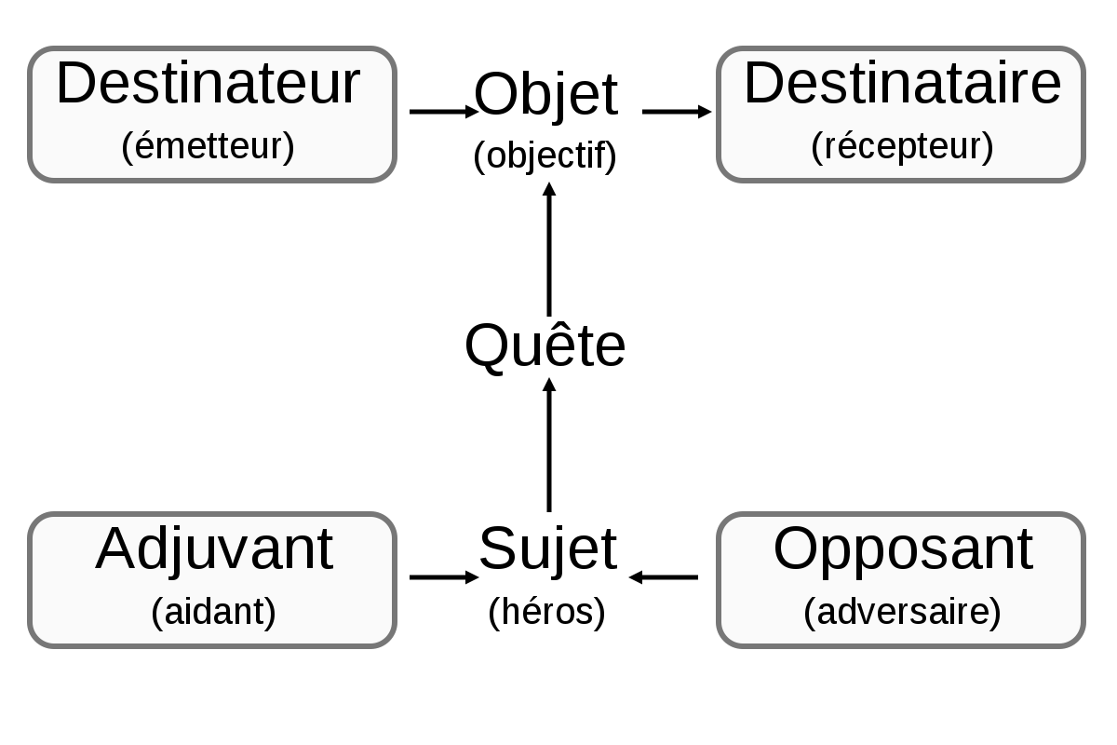

T.D n°1 :
Ci-après deux textes, lisez-les attentivement puis dégagez les schémas actantiel/quinaire de chaque conte.
- Texte 1 :
Il était une fois un jeune berger qui gardait tous les moutons des habitants de son village. Certains jours, la vie sur la colline était agréable et le temps passait vite. Mais parfois, le jeune homme s’ennuyait.
Un jour qu’il s’ennuyait particulièrement, il grimpa sur la colline qui dominait le village et il hurla : « Au loup ! Un loup dévore le troupeau ! »
A ces mots, les villageois bondirent hors de leurs maisons et grimpèrent sur la colline pour chasser le loup. Mais ils ne trouvèrent que le jeune garçon qui riait comme un fou de son bon tour. Ils rentrèrent chez eux très en colère, tandis que le berger retournait à ses moutons en riant toujours.
Environ une semaine plus tard, le jeune homme qui s’ennuyait de nouveau grimpa sur la colline et se remit à crier : « Au loup ! Un loup dévore le troupeau ! »
Une nouvelle fois, les villageois se précipitèrent pour le secourir. Mais point de loup, et rien que le berger qui se moquait d’eux. Furieux de s’être fait avoir une deuxième fois, ils redescendirent au village.
Le berger prit ainsi l’habitude de leur jouer régulièrement son tour… Et chaque fois, les villageois bondissaient sur la colline pour trouver un berger qui riait comme un fou !
Enfin, un soir d’hiver, alors que le berger rassemblait son troupeau pour le ramener à la bergerie, un vrai loup approcha des moutons…
Le berger eut grand peur. Ce loup semblait énorme, et lui n’avait que son bâton pour se défendre… Il se précipita sur la colline et hurla : « Au loup ! Un loup dévore le troupeau ! »
Mais pas un villageois ne bougea… « Encore une vieille farce ! dirent-ils tous. S’il y a un vrai loup, eh bien ! Qu’il mange ce menteur de berger ! »
Et c’est exactement ce que fit le loup !
D’après Esope

- Texte 2 :
Il était une fois une vieille femme qui avait sept garçons et une fille unique, qu'on appelait « Warda ». Ses frères l'adoraient et elle aussi les aimait beaucoup. Elle était si belle avec une longue chevelure dorée et ses joues roses qu'elle provoqua une immense jalousie chez ses belles-sœurs.
Un jour, elles décidèrent de se débarrasser de cette adorable créature. Elles demandèrent conseil à une vieille sorcière qui leur rendait souvent visite. Elle réfléchit longtemps, puis trouva une solution diabolique « Laissez-moi faire, dit-elle, dans quelques jours, vous n'entendrez plus parler d'elle ». Elle revint le lendemain avec un œuf de serpent ; quand elle se trouva avec toutes les belles-sœurs et Warda, elle dit : « Que celle qui aime beaucoup ses frères avale cet œuf d'un seul coup ». Alors Warda arrache l'œuf de la main de la sorcière et l'avale sans hésiter.
Après quelques semaines, le ventre de Warda se mit à gonfler (le serpent commençait à s'y développer). Ce fut le désastre. Les sept frères remarquèrent le ventre de leur sœur. Ils se demandaient comment une chose horrible pouvait arriver à leur sœur qui ne sortait jamais et qui était très gentille. Les belles-sœurs profitèrent de l'occasion et commencèrent à harceler leurs maris avec leurs médisances : « Votre sœur vous a trahis, elle vous a déshonorés ; il ne faut pas qu'on la voie il faut vous débarrasser d'elle. Elle a souillé votre nom. Seul le sang peut laver cet affront, il vous faut la tuer, sans attendre ».
Ses frères étaient très peinés ; comme ils l'aimaient beaucoup, ils ne voulaient pas lui faire du mal. Ils décidèrent de l'enterrer vivante. Ils creusèrent un grand trou et enterrèrent Warda, mais sa superbe chevelure dorée resta sur la surface du sol, tellement elle était longue. Quelques jours après, l'herbe commença à pousser en se mêlant aux cheveux de Warda.
Un jour, un jeune chasseur, à dos de cheval passa par là. Il était très fatigué. Il s'arrêta à cet endroit et décida de se reposer. Il s'assoupit à l'ombre d'un arbre, en laissant son cheval brouter l'herbe. Mais en arrachant l'herbe, le cheval tirait les cheveux de Warda. De sa tombe, elle gémissait : « Aïe, tu me fais mal, arrête de tirer les cheveux, tu me fais mal ! ».Elle criait de plus en plus fort, et le jeune homme assoupi, pas loin, l'entendit. Il se précipita jusqu'à la tombe et dit : « Qui es-tu femme ? Es-tu de ce monde ou de l'au-delà ? » Warda répliqua : « Arrête de me tirer les cheveux, je suis de ce monde, fais-moi sortir de ce trou, de grâce, et je te raconterai mon histoire ».
L'homme aida Warda à sortir de sa tombe. Il l'emmena chez lui où elle lui raconta son histoire. Il ne cessait de la regarder ; ébloui par tant de beauté. Pour la garder avec lui, il lui proposa son aide. Il alla consulter un vieux sage en lui racontant toute l'histoire de Warda. Celui-ci lui conseilla de donner à Warda de la nourriture très salée, mais en l'empêchant de boire, ensuite de la suspendre à un mât avec la tête en bas. Le jeune homme retourna chez lui et fit ce que lui conseilla le vieux sage. Il se mit en face de la jeune fille et attendit patiemment. Alors le serpent ayant très soif après avoir ingurgité la nourriture salée, sortit de la bouche de la jeune fille. Warda, soulagée, remercia le jeune homme qui était très épris d'elle. Il lui proposa le mariage. Ils se marièrent et vécurent très heureux avec leur premier né qu'elle avait surnommé comme l'un de ses sept frères.
Un jour, un chasseur passa près de chez elle. Elle le reconnut, c'était un de ses frères. Elle le dit à son mari et lui demanda de l'inviter à manger. Ce fut chose faite et ce fut un vrai festin. Quand la nuit commença à tomber, l'inconnu voulut partir, mais ses hôtes insistèrent tellement qu'il resta passer la nuit. Pendant la veillée, le petit garçon demanda à sa mère de lui raconter une histoire pour trouver le sommeil. Alors, elle commença à raconter son histoire. Le frère resta abasourdi.
C'était l'histoire de sa sœur. Il regarda la femme et reconnut en elle sa sœur ; oui, c'était bien Warda, Warda en chair et en os, Warda leur sœur chérie, Warda qu'ils croyaient morte à jamais. Il l'étreignit avec beaucoup de joie et lui demanda de leur pardonner. Il lui promit de se venger de la mauvaise femme qui avait tout tramé.
Il rentra chez lui très heureux et raconta l'événement à ses six frères. Ils se mirent d'accord tous ensemble pour tendre un piège à la maudite sorcière. Ils creusèrent un énorme trou où ils allumèrent un grand feu. Ils demandèrent à leurs femmes d'inviter la sorcière à la maison. Quand elle fut devant eux, ils dirent : « Celle qui peut enjamber ce trou, sera récompensée avec des louis d'or », alors la mauvaise sorcière, sans hésiter, essaya de sauter, mais hélas, le trou était grand, elle tomba et se brûla complètement.
Les belles-sœurs furent punies par leurs maris, et Warda vécut très heureuse avec son mari et son enfant.
Ses frères lui rendaient visite très souvent.
Warda, Conte recueilli par Ghezal Umm el-Kheir à Ksar Chellala (Algérie), traduit de l'arabe pour La Mandragore par Ali Benmesbah.

T.D n°2
- Définissez les points de vue du narrateur dans chaque extrait :
« Je continuais de regarder Selma et d’écouter son âme s’affliger, souffrant avec elle jusqu’à ce que je sente le temps s’arrêter et l’univers perdre toute existence. Je ne pouvais voir que ses deux grands yeux qui me regardaient fixement et ne sentir que sa main froide, qui tremblait en tenant la mienne.
Je m’éveillais de ma torpeur en entendant Selma dire calmement "Approche-toi mon bien-aimé, discutons de l’horrible futur avant qu’il ne vienne".»
Khalil Gibran, traduit par : Thierry Gillyboeuf, les ailes brisées, mille et une nuit, Espagne, 2006, p. 46

« Quand l’Evêque demanda la main de Selma pour son neveu, il reçut pour toute réponse de la part de son père un profond silence et des larmes, car il détestait l’idée de perdre sa seule enfant. L’âme d’un homme tremble quand il est séparé de sa fille unique qu’il a élevée jusqu’à ce qu’elle devienne une jeune femme.
Le chagrin des parents au mariage d’une fille est égal à leur bonheur au mariage d’un fils, parce qu’un fils fait entrer un nouveau membre dans la famille, tandis qu’une fille, de par son mariage, est perdue pour eux.
Farris Effendi fit, par obligation, bon accueil à la requête de l’Evêque, obéissant à sa volonté contre son gré ».
Khalil Gibran, traduit par : Thierry Gillyboeuf, les ailes brisées, mille et une nuit, Espagne, 2006, p. 41
« Dans sa robe de soie blanche, Selma était aussi élancée qu’un rayon de lune à travers la fenêtre. Elle marchait avec grâce et rythme. Sa voix était basse et douce ; les mots sortaient de ses lèvres comme des gouttes de rosée tombant des pétales des fleurs quand le vent les agite. Mais le visage de Selma ! Aucun mot ne peut décrire son expression… »
Khalil Gibran, traduit par : Thierry Gillyboeuf, les ailes brisées, mille et une nuit, Espagne, 2006, p. 26
« En orient, les chefs religieux ne se satisfont pas de leur propre munificence, ils doivent s’efforcer de faire de tous les membres de leur famille des personnages haut placés et tyranniques. La gloire d’un prince revient à son fils ainé en héritage, mais l’exaltation d’un chef religieux est contagieuse parmi ses frères et ses neveux. Ainsi, l’évêque chrétien, l’imam musulman et le prêtre brahmane deviennent de véritables reptiles qui s’emparent de leur proie avec de nombreux tentacules et sucent leur sang avec d’innombrables bouches.»
Khalil Gibran, traduit par : Thierry Gillyboeuf, les ailes brisées, mille et une nuit, Espagne, 2006, p. 41
« Ô, amis de ma jeunesse qui vous êtes dispersés dans la ville de Beyrouth, quand vous passez devant ce cimetière près de la foret de pins, entrez-y en silence et marchez lentement afin que le bruit de vos pas ne dérange pas la paix des morts, arrêtez-vous respectueusement devant la tombe de Selma, saluez la terre qui recèle son corps, prononcez mon nom dans un soupir et dites-vous :" ici sont enterrés tous les espoirs de Gibran qui vit comme un prisonnier de l’amours de l’autre coté de l’océan. Sur ce lopin de terre il a perdu son bonheur, tari ses larmes et oublié son sourire."
Oui, dans cette terre grandit le chagrin de Gibran en même temps que les cyprès, et autour son âme plane chaque nuit qui commémore Selma en se joignant à la triste complainte des branches, pleurant et se lamentant de la disparition de Selma, qui hier encore était une belle musique sur les lèvres de la vie et qui est aujourd’hui un beau secret au cœur de la terre ».
Khalil Gibran, traduit par : Thierry Gillyboeuf, les ailes brisées, mille et une nuit, Espagne, 2006, p. 11

